Miércoles
02
de Diciembre

Educación Preescolar
Educación Física

Mini olimpiada

Aprendizaje esperado: Propone distintas respuestas motrices y expresivas ante un mismo problema en actividades lúdicas.

Énfasis: Identifica diversas soluciones para un problema motriz favoreciendo sus patrones básicos de movimiento relacionado a su potencial expresivo y competencia motriz.

¿Qué vamos a aprender?

Hoy Jugarás en una mini olimpiada.

Recuerda que para realizar estas actividades deberás usar ropa cómoda y despejar el lugar donde las vas a realizar de objetos que pudieran caer y lastimarte, no olvides estar acompañado de un adulto.

Pide a un adulto que te acompañe, él o ella podrán ayudarte a desarrollar las actividades y a escribir las ideas que te surjan.

¿Qué hacemos?

La primera prueba que realizarás se llama “Lanzamiento de chancla” para realizarla necesitarás 2 sandalias y dos líneas de papel que con ayuda del adulto que te acompañe pegarás una de ellas donde se encuentren parados y la otra en el extremo del lugar donde realizarás la actividad.

Cada participante tomará una sandalia y tendrá que dar 3 vueltas sin rebasar la línea donde están parados y después lanzar la sandalia, ganará el que rebase la línea que está del otro lado.

La siguiente prueba se llama “Carrera de gatitos” para esta prueba necesitaras latas o vasos que no se rompan, una caja con peluches y un aro de cartón.

Acomoda los vasos o las latas en una línea dejando un espacio entre cada uno, al inicio de la línea colocarás un aro y al final la caja con los peluches.

Para iniciar esta prueba te desplazarás gateando hasta llegar a la caja que tiene los muñecos, tomarás uno y regresarás caminando en zigzag rápidamente hasta dejar el peluche en el aro que está al inicio. Al finalizar esta prueba ¡festeja tu victoria!

¡Muy bien! ahora prepárate para “La carrera de huellitas” necesitarás globos, huellas de pies y un poco de velcro, si en casa no tienes globos no te preocupes puedes utilizar bolitas de papel.

La prueba consiste en que tienes que caminar y patear rápido las bolitas de papel o los globos hasta llegar a la meta, las huellas de pies deberán estar pegadas con velcro en tus zapatos. No olvides festejar tu victoria cuando finalices la prueba.

Has cumplido con todas las pruebas y como lo has hecho muy bien mereces una medalla de participación.

Recuerda que ahora que te encuentras en casa es muy importante que muevas tu cuerpo para mantenerte sano.

El Reto de Hoy:

En compañía de mamá o papá práctica las diferentes actividades que realizaste el día de hoy para ejercitar tu cuerpo, puedes hacerlo con tus familiares, seguramente de divertirás.

¡Buen trabajo!

Gracias por tu esfuerzo.

Para saber más:
Lecturas
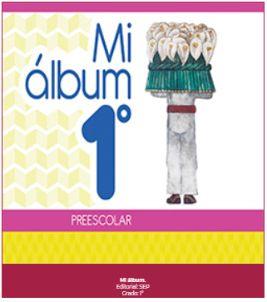
https://libros.conaliteg.gob.mx/20/K1MAA.htm

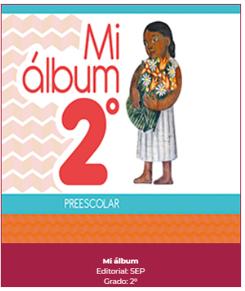
https://libros.conaliteg.gob.mx/20/K2MAA.htm

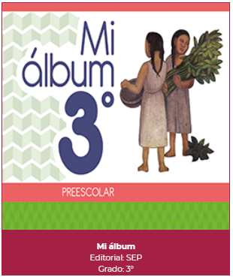
https://libros.conaliteg.gob.mx/20/K3MAA.htm

